ИП Бергер ПК. «555»
ИНН 772169708347ОГРНИП 317 774 600 376 449.. адрес.,109462, РФ. Москва Волжский б-р 41\2. Р\ Сч. 40802810101500009341К.\ Сч. 30101810845250000999БИК 044525999ОКПО 04503985. Филиал Точка ПАО Банка «Финансовая Корпорация Открытие»+7(495)971-9805. www.555tc.ru abcx555@gmail.com

Прайс-лист с 01.01.2021 г
www.555tc.ru 555tc.ru@gmail.com abcx555@gmail.com +7 (495) 971-98-05\ 8(901)4619805
№ |  |  |  |  | Выкуп по факту
 | Фото изделия | Описание | Арт. | Отсрочка | До 15.000 | 15.000-30.000 5% | 30.000-90.000  10% | 90.00-150000  15% | 150000 –  250000  25% | Заказ.
5 | 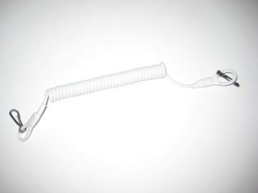 | Спиральный морозостойкий полиуретановый шнур, усиленный 7 металлическими жилками, 2-карабина, белый. Длина спирали 135мм-150см. диаметр 3,5мм Х 16мм | S3031 | 210 | 180 | 175 | 165 | 155 | 135
6 | 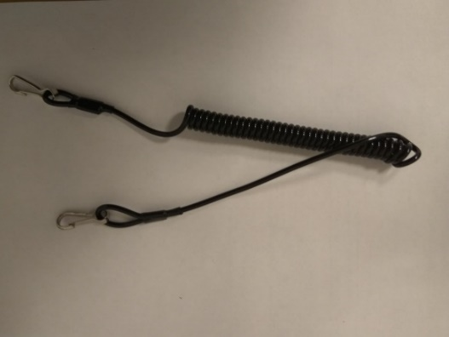 | Спиральный морозостойкий полиуретановый шнур, усиленный арамидной (кевлар) нитью, 2-карабина, черный. Длина спирали 135мм-150см. диаметр 3,2мм Х 12мм(клиент выбирает длину концов, если нет то в поставке идет стандарт 8см и 20см) | S3032 | 210 | 180 | 175 | 165 | 155 | 135
7 | 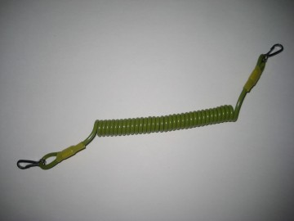 | Спиральный морозостойкий полиуретановый шнур, усиленный 7 металлическими жилками, 2-карабина, зеленый. Длина спирали 135мм-150см. диаметр 3,5мм Х 16мм | S3035 | 210 | 180 | 175 | 165 | 155 | 135
8 | 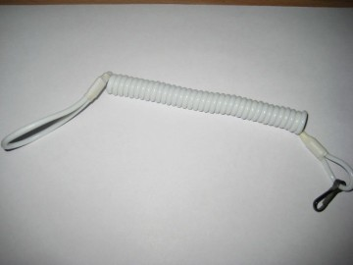 | Спиральный морозостойкий полиуретановый шнур, усиленный арамидной (кевлар) нитью петля, 1-карабин, белый. Длина спирали 135мм-150см. диаметр 3,2мм Х 12мм | S3421 | 210 | 180 | 175 | 165 | 155 | 135
9 | 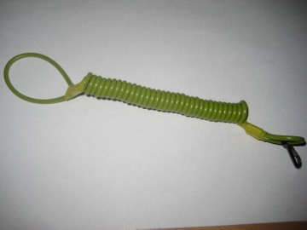 | Спиральный морозостойкий полиуретановый шнур, усиленный 7 металлическими жилками, петля, 1-карабин, зеленый. Длина спирали 135мм-150см. диаметр 3,5мм Х 16мм | S3425 | 210 | 180 | 175 | 165 | 155 | 135
10 | 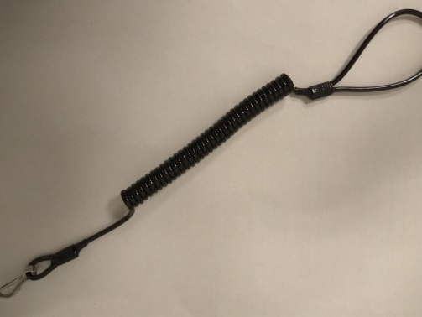 | Спиральный морозостойкий полиуретановый шнур, усиленный 7 металлическими жилками, петля, 1-карабин, черный. Длина спирали 135мм-150см. диаметр 3,5мм Х 16мм | S3422 | 210 | 180 | 175 | 165 | 155 | 135
11 | 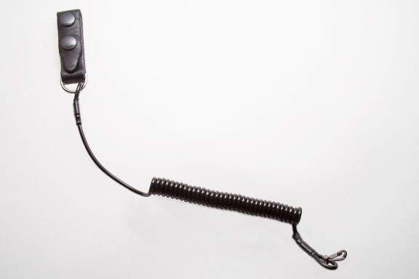 | Спиральный морозостойкий полиуретановый шнур, усиленный арамидной (кевлар) нитью, кожаная шлевка с двумя кнопками 1-карабин, черный. Длина спирали 135мм-150см. диаметр 3,2мм Х 12мм. (клиент выбирает длину концов, если нет то в поставке идет стандарт 8см и 20см) | S3122 | 290 | 250 | 245 | 225 | 190 | 165
12 | 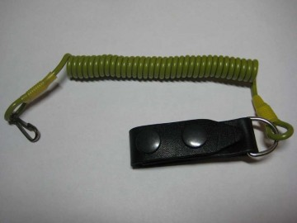 | Спиральный морозостойкий полиуретановый шнур, усиленный 7 металлическими жилками, кожаная шлевка с двумя кнопками 1-карабин, зеленый. Длина спирали 135мм-150см. диаметр 3,5мм Х 16мм | S3125 | 290 | 250 | 245 | 225 | 190 | 165
13 | 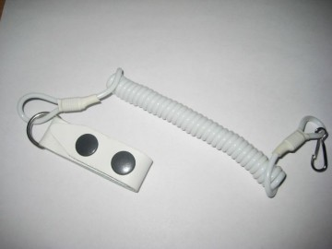 | Спиральный морозостойкий полиуретановый шнур, усиленный 7 металлическими жилками, кожаная шлевка с двумя кнопками 1-карабин, белый. Длина спирали 135мм-150см. диаметр 3,5мм Х 16мм | S3121 | 290 | 250 | 245 | 225 | 190 | 165
14 | 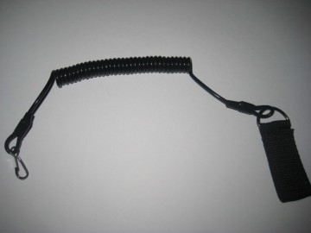 | Спиральный морозостойкий полиуретановый шнур, усиленный арамидной (кевлар) нитью, шлевка из стропы на липучке, 1-карабин, черный. Длина спирали 135мм-150см. диаметр 3,2мм Х 12мм. . (клиент выбирает длину концов, если нет то в поставке идет стандарт 8см и 20см | S3222 | 290 | 250 | 245 | 225 | 190 | 165
15 | 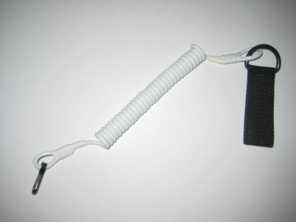 | Спиральный морозостойкий полиуретановый шнур, усиленный 7 металлическими жилками, шлевка из стропы на липучке, 1-карабин, белый. Длина спирали 135мм-150см. диаметр 3,5мм Х 16мм | S3221 | 290 | 250 | 245 | 225 | 190 | 165
16 | 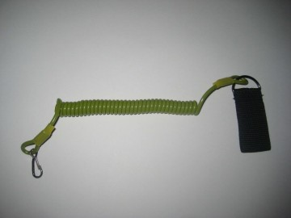 | Спиральный морозостойкий полиуретановый шнур, усиленный 7 металлическими жилками, шлевка из стропы на липучке, 1-карабин, зеленый. Длина спирали 135мм-150см. диаметр 3,5мм Х 16мм | S3225 | 290 | 250 | 245 | 225 | 190 | 165
21 | 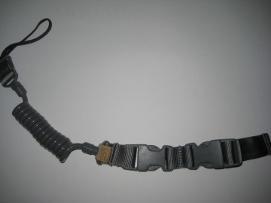 | Тактический спиральный шнур из морозостойкого пластификатора, усиленный арамидной нитью (кевлар) , 2 фастакса с регулировкой. Длина спирали 9см-120см. диаметр 6мм х 25мм. Серый.  Пожизненная гарантия. | Т4314 | 750 | 700 | 665 | 630 | 600 | 540
22 | 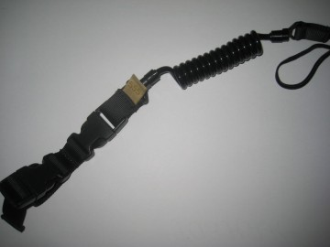 | Тактический спиральный шнур из морозостойкого пластификатора, усиленный арамидной нитью (кевлар) , 2 фастакса с регулировкой. Длина спирали 9см-120см. диаметр 6мм х 25мм. черный.  Пожизненная гарантия. | Т4312 | 750 | 700 | 665 | 630 | 600 | 540
23 | 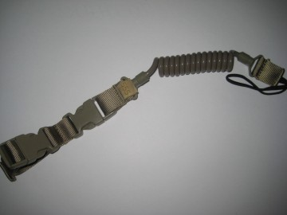 | Тактический спиральный шнур из морозостойкого пластификатора, усиленный арамидной нитью (кевлар) , 2 фастакса с регулировкой. Длина спирали 9см-120см. диаметр 6мм х 25мм. олива. Пожизненная гарантия. | Т4313 | 750 | 700 | 665 | 630 | 600 | 540
24 | 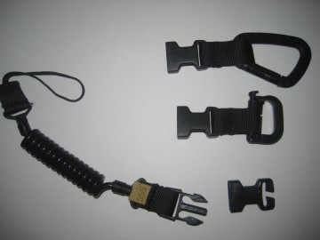 | Тактический спиральный шнур из морозостойкого пластификатора, усиленный арамидной нитью (кевлар) , 1 фастакс, под карабины. Длина спирали 9см-120см. диаметр 6мм х 25мм. Черный. Пожизненная гарантия.  В ЦЕНУ НЕ ВХОДИТ карабин «Гримлок», карабин "D", карабин "Аварийный" | Т4412 | 750 | 700 | 665 | 630 | 600 | 540
25 | 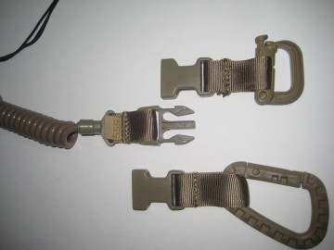 | Тактический спиральный шнур из морозостойкого пластификатора, усиленный арамидной нитью (кевлар) , 1 фастакс, под карабины. Длина спирали 9см-120см. диаметр 6мм х 25мм. Олива. Пожизненная гарантия.  В ЦЕНУ НЕ ВХОДИТ карабин «Гримлок», карабин"D". | Т4413 | 750 | 700 | 665 | 630 | 600 | 540
26 | 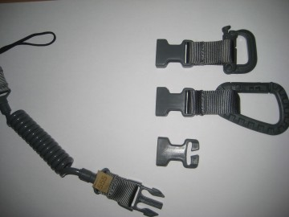 | Тактический спиральный шнур из морозостойкого пластификатора, усиленный арамидной нитью (кевлар) , 1 фастакс, под карабины. Длина спирали 9см-120см. диаметр 6мм х 25мм. Серый. Пожизненная гарантия.  . В ЦЕНУ НЕ ВХОДИТ карабин «Гримлок», карабин"D", карабин "Аварийный". | Т4414 | 750 | 700 | 665 | 630 | 600 | 540
27 | 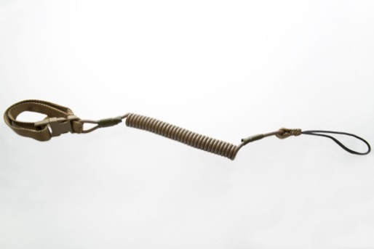 | Спиральный усиленный(1мм стальной трос) морозостойкий полиуретановый шнур, 1 фастекс, олива. Размер пружины 12см-150см диаметр 3мм х 15,5мм. Ширина стропы 15,5мм длина 15см.Пожизненная гарантия. | U1443 | 500 | 475 | 450 | 430 | 410 | 370
28 | 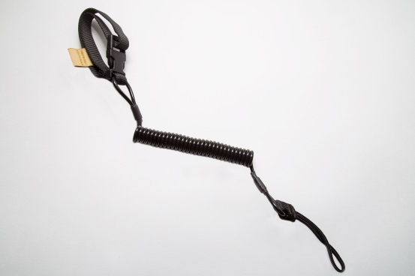 | Спиральный усиленный(1мм стальной трос) морозостойкий полиуретановый шнур, 1 фастекс, черный. Размер пружины 12см-150см диаметр 3мм х 15,5мм. Ширина стропы 15,5мм длина 15см.Пожизненная гарантия. | U1442 | 500 | 475 | 450 | 430 | 410 | 370
29 | 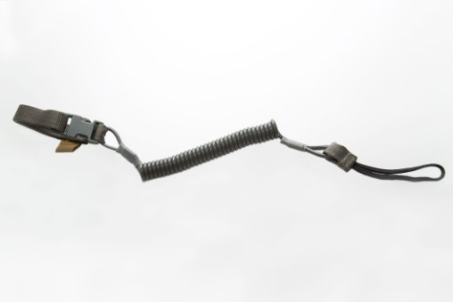 | Спиральный усиленный(1мм стальной трос) морозостойкий полиуретановый шнур, 1 фастекс, серый. Размер пружины 12см-150см диаметр 3мм х 15,5мм. Ширина стропы 15,5мм длина 15см.Пожизненная гарантия. | U1444 | 500 | 475 | 450 | 430 | 410 | 370
30 | 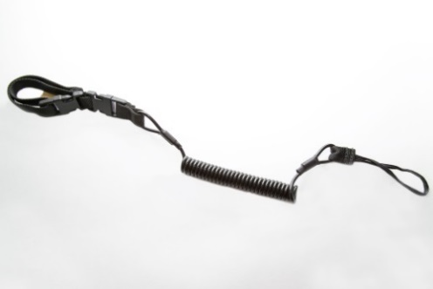 | Спиральный усиленный(1мм стальной трос) морозостойкий полиуретановый шнур, 2 фастекса, черный. Размер пружины 12см-150см диаметр 3мм х 15,5мм. Ширина стропы 15,5мм длина 15см.Пожизненная гарантия. | U1312 | 500 | 475 | 450 | 430 | 410 | 370
31 | 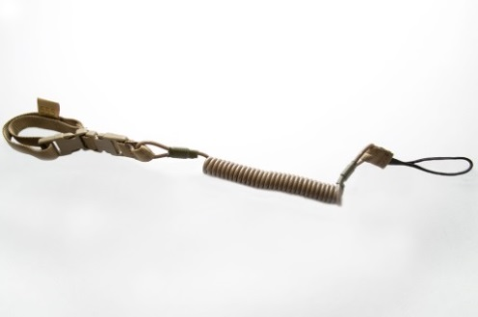 | Спиральный усиленный(1мм стальной трос) морозостойкий полиуретановый шнур, 2 фастекса, олива. Размер пружины 12см-150см диаметр 3мм х 15,5мм. Ширина стропы 15,5мм длина 15см.Пожизненная гарантия. | U1313 | 500 | 475 | 450 | 430 | 410 | 370
32 | 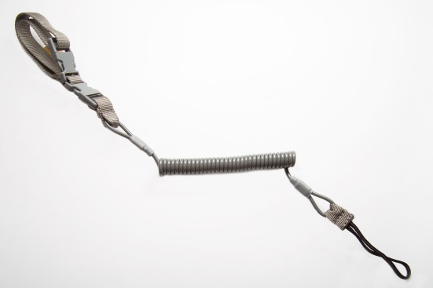 | Спиральный усиленный(1мм стальной трос) морозостойкий полиуретановый шнур, 2 фастекса, серый. Размер пружины 12см-150см диаметр 3мм х 15,5мм. Ширина стропы 15,5мм длина 15см.Пожизненная гарантия. | U1314 | 500 | 475 | 450 | 430 | 410 | 370
33 | 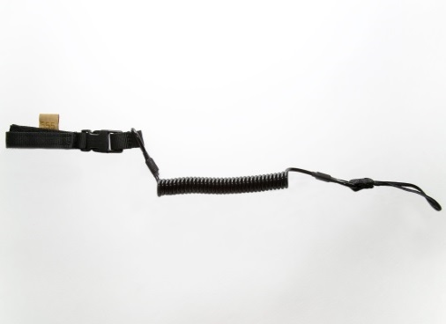 | Спиральный усиленный(1мм стальной трос) морозостойкий полиуретановый шнур, 1 фастекс, липучка, черный. Размер пружины 12см-150см диаметр 3мм х 15,5мм. Ширина стропы 15,5мм длина 15см.Пожизненная гарантия. | U1212 | 500 | 475 | 450 | 430 | 410 | 370
34 | 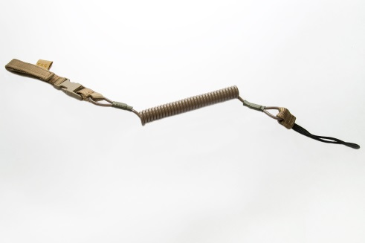 | Спиральный усиленный(1мм стальной трос) морозостойкий полиуретановый шнур, 1 фастекс, липучка, олива. Размер пружины 12см-150см диаметр 3мм х 15,5мм. Ширина стропы 15,5мм длина 15см.Пожизненная гарантия. | U1213 | 500 | 475 | 450 | 430 | 410 | 370
35 | 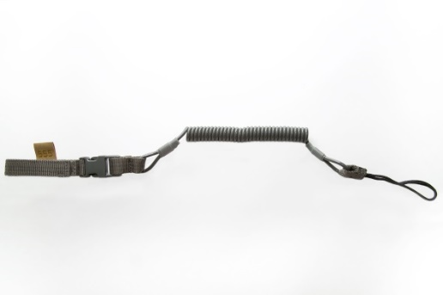 | Спиральный усиленный(1мм стальной трос) морозостойкий полиуретановый шнур, 1 фастекс, липучка, серый. Размер пружины 12см-150см диаметр 3мм х 15,5мм. Ширина стропы 15,5мм длина 15см.Пожизненная гарантия. | U1214 | 500 | 475 | 450 | 430 | 410 | 370
36 | 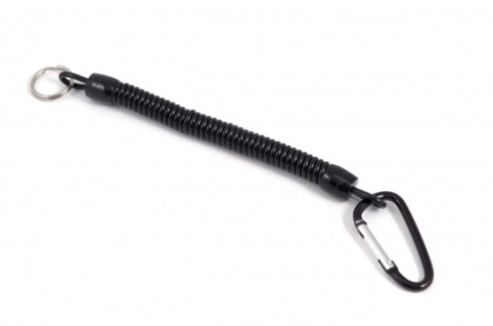 | Спиральный шнур из полнотелого ПВХ, карабин, кольцо, черный. Длина спирали 15см-110см. диаметр 2мм х 10мм | ПВХ-С  (оплата по факту) | 120 | 110 | 105 | 100 | 95 | 90
37 | 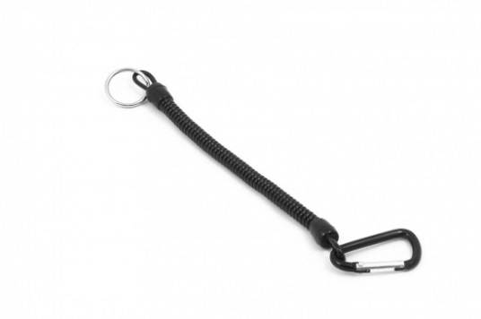 | Спиральный шнур из полнотелого ПВХ, карабин, кольцо, черный. Длина спирали 12см-70см. диаметр 2мм х 5мм | ПВХ-М  (оплата по факту) | 120 | 110 | 105 | 100 | 95 | 90
42 | 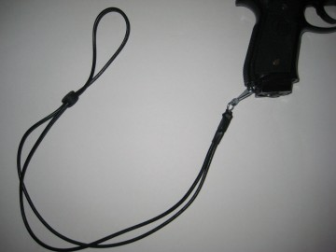 | Оперативный страховочный шнур.  Кожаный шнур на запястье - диаметр 3мм, длина- 55см.сталь вертушка, сталь 30мм карабин. | ОСШК | 280 | 280 | 265 | 250 | 240 | 215
43 | 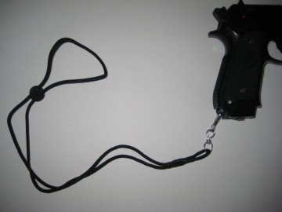 | Оперативный страховочный шнур.  Синтетический шнур на запястье - диаметр 3мм. длина -55см. Сталь вертушка, сталь 30мм карабин.  Пряжка – карабин быстроразъемная «Скорпион»  ширина проема папа-47х12мм.  Ширина проема мама-47х5мм  Длина общая 62.5мм  Ширина -58мм  Толщина -11мм  Вес - | ОСШС | 280 | 280 | 265 | 250 | 240 | 215
44 | 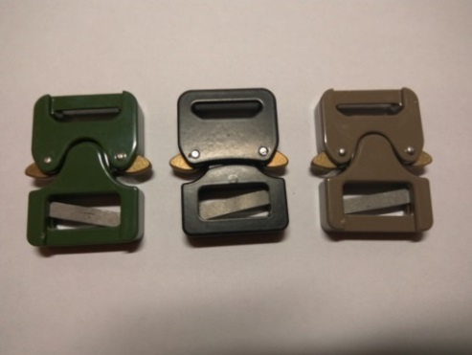 | Пряжка – карабин быстроразъемная «Скорпион» ширина стропы 25мм.  Нагрузка - 11 кН (≈1100 кг)  Материал сплав В95Т1  Порошковая, анодированная. | 555А1-25 | 1000 | 1000 | 950 | 900 | 850 | 750
45 | 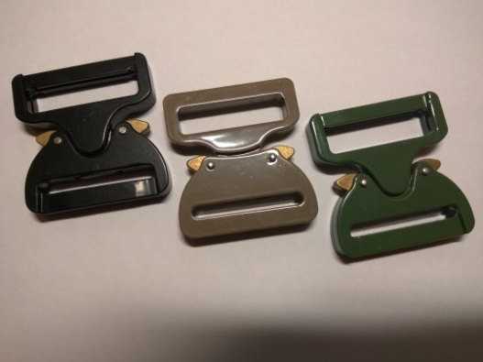 | Пряжка – карабин быстроразъемная «Скорпион» ширина стропы 45мм.  Нагрузка - 9 кН (≈918 кг)  Материал сплав В95Т1  Порошковая, анодированная. | 555А1-45 | 1050 | 1050 | 1000 | 950 | 900 | 800
 | 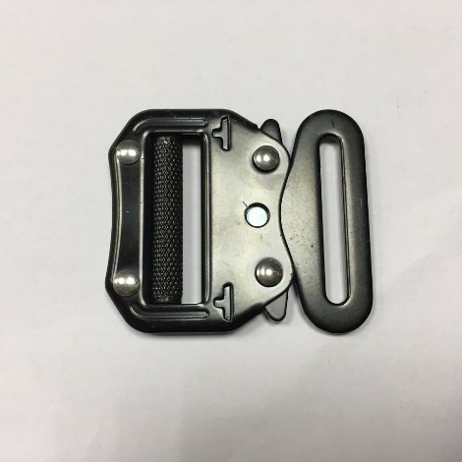 | Пряжка –карабин»Скорпион» быстроразъемная. тип . Сэндвич. Ширина стропы 52мм.  - Усилие на разрыв; 1000кг  - Материал; Сталь.2,5мм  - Цвет; Черный | 555В2-50 | 550 | 500 | 470 | 450 | 420 | 420
 | 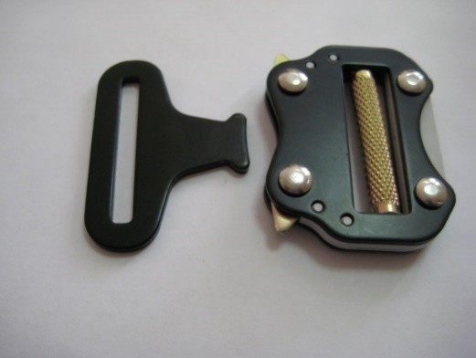 | Пряжка –карабин»Скорпион» быстроразъемная. тип . Сэндвич. Ширина стропы 48мм.  - Усилие на разрыв; 1700кг  - Материал; Сталь.2,5мм  - Цвет; Черный | 555В2-45К | 550 | 500 | 470 | 450 | 420 | 420
По запросу заказчика (представления ТЗ) возможно изготовление страховочных шнуров, ремней индивидуальные модели (различные концевики (карабины, кольца , шнуры и тд)Длины шнуров, цвет, крепление и тд). Так же есть услуга крепление страховочных шнуров к изделиям заказчика. Наценка на услуги договорная.

